Теоретические предпосылки и статистическая гипотеза
В данной работе при анализе результатов деятельности предприятия принимается во внимание так называемый коэффициент корреляции для оценки тесноты X от Y. Данный коэффициент рассчитывается программными средствами, при расчётах коэффициента используются принятые и используемые научным сообществом алгоритмы. Данные алгоритмы мне неизвестны, так как они инкапсулированы разработчиками в программный код, тем не менее, предполагаемые расчёты считаются верными, предлагаю, не углубляться в методику расчёта данного коэффициента, а принять результаты расчётов, как одни из значений исходных данных при анализе и оценке показателей качества. Укажу лишь свойства данного коэффициента в теоретических предпосылках, применяемых при разработке данного отчёта.
Определение. Статистическая зависимость между двумя переменными, при которой каждому значению одной переменной соответствует определенное среднее значение, т.е. условное математическое ожидание другой, называется корреляционной. Иначе, корреляционной зависимостью между двумя переменными величинами называется функциональная зависимость между значениями одной из них и условным математическим ожиданием другой.
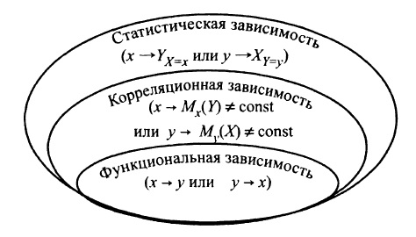
Рисунок 1 – Виды зависимостей между X и Y
Сравнивая различные виды зависимости между Х и У, можно сказать, что с изменением значений переменной Х при функциональной зависимости однозначно изменяется определенное значение переменной У, при корреляционной – определенное среднее значение (условное математическое ожидание) У, а при статистической - определенное (условное) распределение переменной У (рис. 1 ).
Таким образом, из рассмотренных зависимостей наиболее общей выступает статистическая зависимость. Каждая корреляционная зависимость является статистической, но не каждая статистическая зависимость является корреляционной. Функциональная зависимость представляет частный случай корреляционной.
Хотя статистическая зависимость и является наиболее общей из рассмотренных, она не отражает любую возможную зависимость между переменными в условиях неопределённости. Например, можно предполагать, что существует некоторая зависимость между числом (продолжительностью) военных конфликтов и числом изобретений за определенный период времени. Эта зависимость хотя и сводится к зависимости между событиями с неопределённым исходом (могут произойти или не произойти), но не является статистической, ибо каждому значению одной переменной нельзя поставить в соответствие распределение другой, так как к таким единичным и неповторяемым в одинаковых условиях событиям, какими являются соответственно военные конфликты и изобретения, неприменимо само понятие вероятности.
Определение. Коэффициентом корреляции двух случайных величин называется отношение их ковариации к произведению средних квадратических отклонений этих величин:
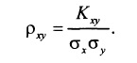
Из определения следует, что 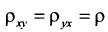. Очевидно также, что коэффициент корреляции есть безразмерная величина. Если рассматривать случайные величины Х и У как случайные векторы, их ковариацию - как аналог скалярного произведения двух векторов, средние квадратические отклонения - как аналоги длин этих векторов, то коэффициент корреляции представляет аналог косинуса угла между векторами.
Отметим свойства коэффициента корреляции.
1. Коэффициент корреляции принимает значения на отрезке (-1; 1), т.е. Из неравенства:
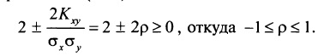, откуда
2. Если случайные величины независимы, то их коэффициент корреляции равен нулю, т.е. , так как в этом случае 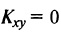.
Случайные величины называются некоррелированными, если их коэффициент корреляции равен нулю. Таким образом, из независимости случайных величин следует их некоррелированность.
Обратное утверждение, вообще говоря, неверно: из некоррелированности двух случайных величин ещё не следует их независимость.
3. Если коэффициент корреляции двух случайных величин равен (по абсолютной величине) единице, то между этими случайными величинами существует линейная функциональная зависимость.
Статистической гипотезой называется любое предположение о виде или параметрах неизвестного закона распределения.

Количество реализованной и выпущенной продукции
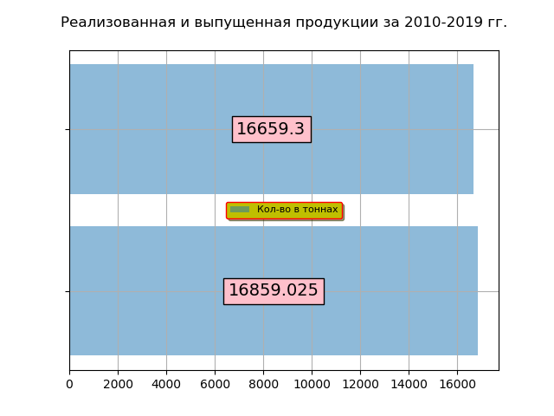  График 1 – Кол-во реализации и выпуска | За период с 2010 по 2019 года было выпущено 16659.300 тонн полимерно-битумной ленты производства ЗАО «Промизоляция», реализовано 16859.025 тонн. Разница в количестве реализованной и выпущенной возможна из-за реализации продукции, находящейся на складе.
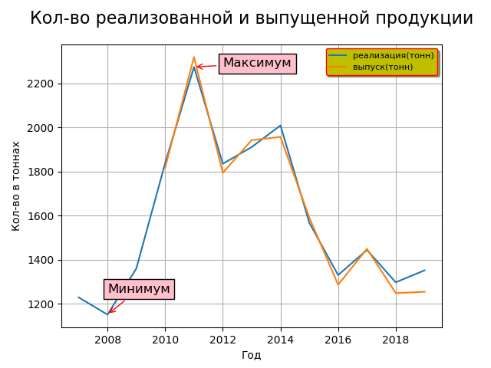
График 2 – годовые показатели 2007 – 2019гг.
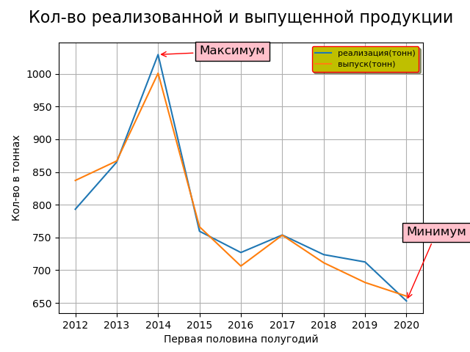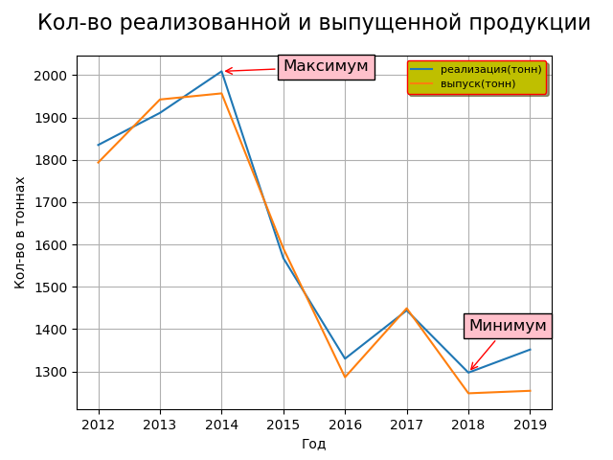
График 3 – Годовые и полугодовые показатели с 2012 по 2019 гг.
Детальная информация за год и за полугодие (исходные данные):
Таблица 1 Исходные данные
реализация(тонн) выпуск(тонн) запасы(тонн)  год  2010 1838.000 1817.007 20.993  2011 2274.360 2319.412 -45.052  2012 1835.130 1793.778 41.352  2013 1910.890 1942.546 -31.656  2014 2009.150 1957.010 52.140  2015 1567.940 1590.887 -22.947  2016 1330.190 1286.476 43.714  2017 1444.280 1449.358 -5.078  2018 1297.320 1248.460 48.860  2019 1351.765 1254.366 97.399 | реализация(тонн) выпуск(тонн) запасы(тонн)  полугодие  2012 793.187 837.118 -43.931  2013 865.111 866.881 -1.770  2014 1029.388 1000.937 28.451  2015 759.556 766.368 -6.812  2016 727.055 706.381 20.674  2017 753.815 753.518 0.297  2018 723.867 711.459 12.408  2019 712.618 681.286 31.332  2020 653.063 660.424 -7.361
По исходным данным за период 2012-2019 гг. подсчитаем сумму количества выпущенной и реализованной продукции за год и за полугодие, затем в процентном соотношении получим значение отношения количества выпускаемой и реализуемой продукции в год и в полугодие. Полученные значения равны 49.93% для реализованной продукции и 50.5% для выпускаемой продукции. Зная что производство продукции, реализация осуществлялись непрерывно в течении данного периода (о чем свидетельствуют значения других показателей), а также небольшого разброса в значениях в процентном соотношении между годовыми и полугодовыми показателями, можно предположить высокое значение коэффициента корреляции (>0.8) и предположительно функциональной зависимости данных показателей (=1). Верно предположение о высоком значении коэффициента корреляции, значения коэффициентов корреляции приведены в таблице.
Таблица 2 Коэффициент корреляции
 | Реализация в год | Реализация в полугодие | Выпуск в полугодие | Выпуск в год
Реализация в год | 1.000000 | 0.870867 | 0.944357 | 0.994284
Реализация в полугодие | 0.870867 | 1.000000 | 0.977778 | 0.840341
Выпуск в полугодие | 0.944357 | 0.977778 | 1.000000 | 0.924539
Выпуск в год | 0.994284 | 0.840341 | 0.924539 | 1.000000

Интересны значения используемых складских ресурсов при реализации полимерно-битумной ленты, а также значения перепроизводства. Графики и данные представлены в таблице.
Таблица 3 Графики и данные по запасам и перепроизводству
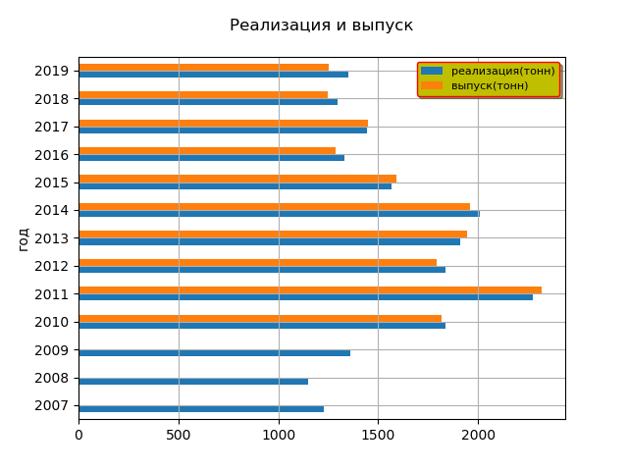  График 4 — реализация и выпуск по годам | 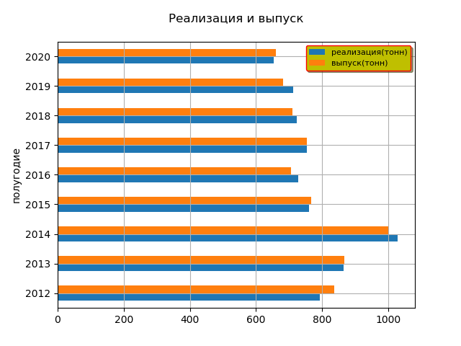  График 5 — реализация и выпуск по полугодиям
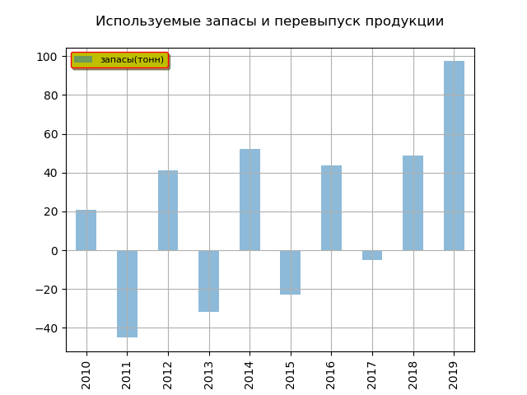  График 6 — запасы и перепроизводство по годам | 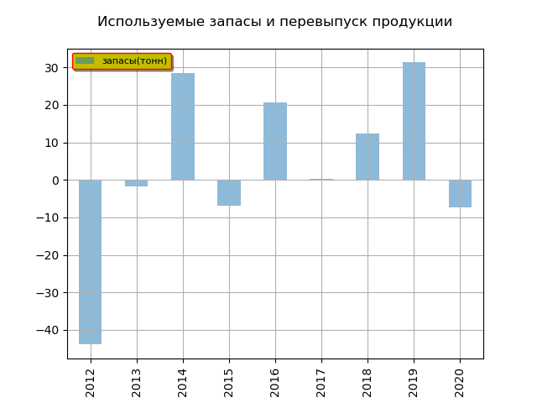  График 7 — запасы и перепроизводство по полугодиям
2010-2019 гг.:  Среднее значение = запасы (тонн) 19.9725  Минимальное значение = запасы(тонн) -45.052  Максимальное значение = запасы(тонн) 97.399  Значение медианы = запасы (тонн) 31.1725 | Первое полугодие 2012-2019 гг:  Среднее значение = запасы(тонн) 3.698667  Минимальное значение = запасы(тонн) -43.931  Максимальное значение = запасы(тонн) 31.332  Значение медианы = запасы (тонн) 0.297
При дальнейшем сборе статистических данных возможен вариант корректировок запасов продукции, находящихся на складах или при планировании производства.

Уровень удовлетворённости потребителей

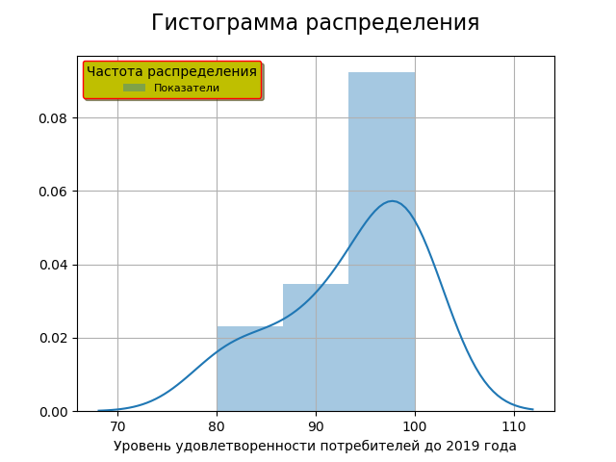  График 8 —гистограмма распределения показателя до 2019 года | Анализ удовлетворённости включает в себя:  - опрос потребителей;  - анализ рынка;  - организация сбора информации по потребителям;  - ведение информационной базы данных опроса.

Например, при расчёте данного показателя за 2019 год учитывались следующие значения:
- общая численность потребителей – 205;
- передано анкет в адрес потребителей – 127;
- % к общему количеству потребителей – 62%;
- кол-во возвращённых заполненных анкет – 14;
- % к общему количеству потребителей - 6,8%;
- % к количеству переданных анкет в адрес потребителей – 11.0%;
- количество выставленных претензий – 0;
- всего кол-во полученных ответов – 14;
- удовлетворённость потребителей 100% (по умолчанию – отсутствие претензий) – 191;
- удовлетворённость потребителей 100% (Анкета – максимальная оценка 10 балов) – 14;
- удовлетворённость потребителей за 2019 год – 100%.

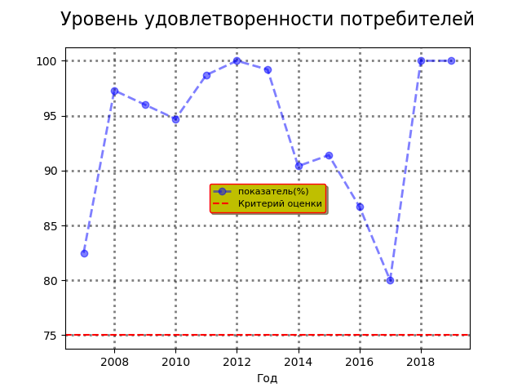 | 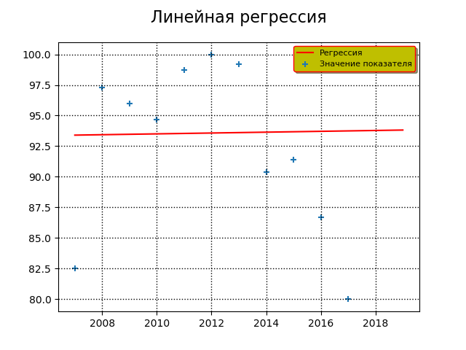
График 9 — график значений показателя по годам
На периодические замечания к данному показателю были получены разъяснения о правомерности применения используемой методики:
«При расчёте целевого показателя – удовлетворённости потребителей за год, общее количество потребителей с удовлетворённостью 100% (по умолчанию) корректируется на количество выставленных претензий.
Анкеты, полученные от потребителей – есть подтверждение работы с потребителями и установление обратной связи.
При проведении проверки организацией Транссерт в 2009 году, представителем данной организации было озвучено правомерность применения различных способов оценки удовлетворённости потребителей: как на базе общего количества потребителей, так и на базе прямых ответов от потребителей (обратная связь). И те и другие методики расчёта являются допустимыми. Для внутренней аналитической работы – предпочтительнее использовать анализ данных, полученных непосредственно от потребителей. Для оценки работы предприятия в целом-более общий показатель, базирующийся на общей численности потребителей.»

Таблица 4 Статистические данные по показателю уровня удовлетворённости потребителей
Кол-во значений | 13.000000
Среднее значение | 93.607692
Стандартное отклонение | 6.902712
Минимальное значение | 80.000000
25%(перцентиль) | 90.400000
50%(перцентиль) | 96.000000
75%(перцентиль) | 99.200000
Максимальное значение | 100.000000

Уровень привлечения новых потребителей потребителей
Определение. Соотношение кол-ва «новых» потребителей к общему числу потребителей предшествующего периода, %.
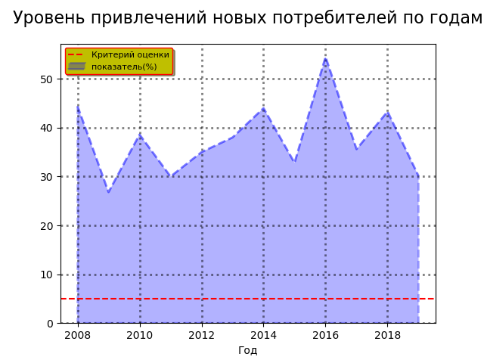 | 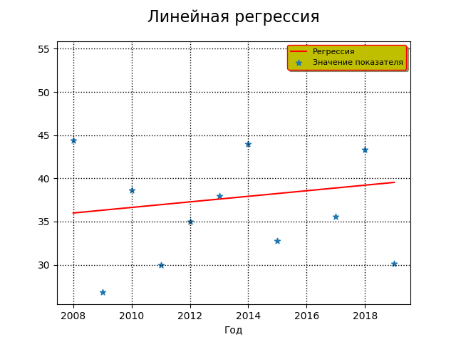
График 10 – графики значений показателя и линейной регрессии по годам
«Полученное предложение по удержанию «старых потребителей» отделом маркетинга поддерживается. Способы для достижения данной цели могут быть: создание системы дисконтов, поощрений и скидок для постоянных потребителей (с различным «партнёрским» стажем – разные условия), создание дилерской сети и т.д.».

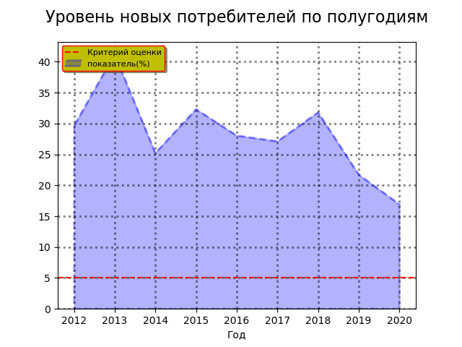 | 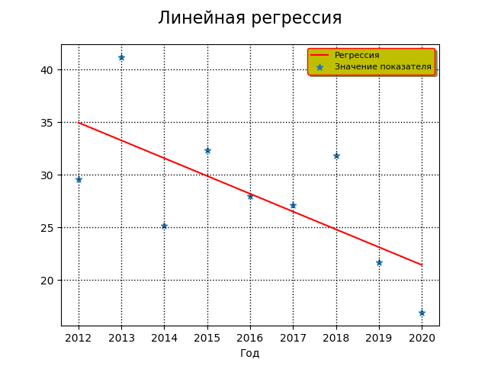
График 11 – графики значений показателя и линейной регрессии по полугодиям

Таблица 5 Статистические данные по показателю уровня привлечения новых потребителей
 | Года | Первые полугодия
Кол-во значений | 12.000000 | 9.000000
Среднее значение | 37.758333 | 28.203333
Стандартное отклонение | 7.807975 | 6.900261
Минимальное значение | 26.800000 | 16.900000
25%(перцентиль) | 32.125000 | 25.200000
50%(перцентиль) | 36.800000 | 28.030000
75%(перцентиль) | 43.475000 | 31.800000
Максимальное значение | 54.500000 | 41.200000

Уровень повторных закупок, совершаемых новыми (закупившими продукцию в предшествующем отчётном периоде) потребителями
Определение. Соотношение кол-ва «новых» потребителей, повторно закупивших продукцию в отчётном периоде, к общему количеству новых потребителей в соответствующем периоде прошлого года, %.
В данном случае возможно предположение зависимости показателей уровня удовлетворённости потребителей, уровня повторных закупок, количества реализованной продукции и количества претензий и рекламаций. Так как последний учитывается в расчётах показателя уровня удовлетворённости, логично предположить значение коэффициента корреляции выше среднего. Говорить о каком-либо либо виде статистического анализа не приходится, так как по показателю уровня повторных закупок очень мало данных для сравнительного анализа. Для начала рассмотрим графическое отображение и статистические данные по показателям.

Таблица 6 Статистические данные по показателю уровня повторных закупок
 | Года | Первые полугодия
Кол-во значений | 6.000000 | 7.000000
Среднее значение | 30.783333 | 21.500000
Стандартное отклонение | 11.986729 | 5.917207
Минимальное значение | 14.600000 | 10.700000
25%(перцентиль) | 23.300000 | 20.650000
50%(перцентиль) | 30.150000 | 21.400000
75%(перцентиль) | 39.325000 | 23.150000
Максимальное значение | 46.400000 | 30.800000
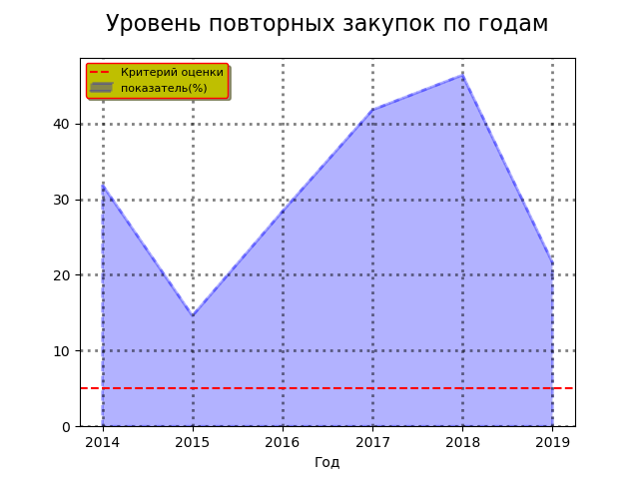 | 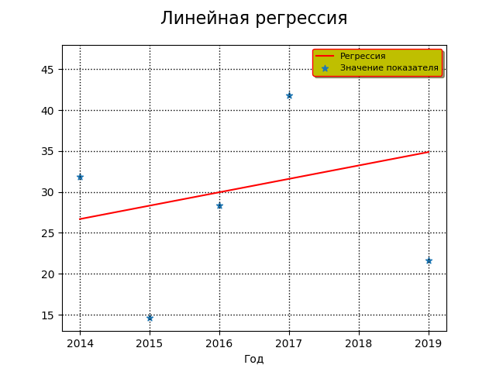
График 12 – Графики значений показателя и линейной регрессии по годам

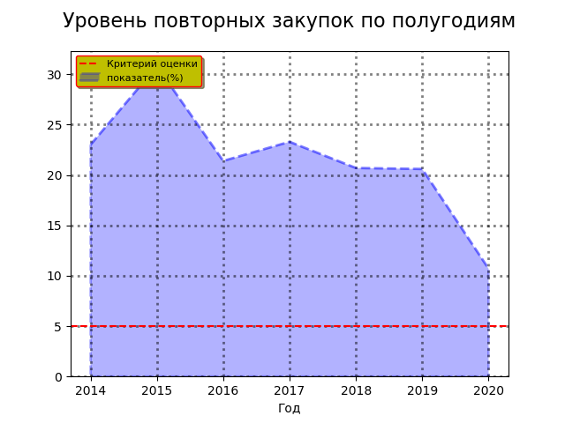 | 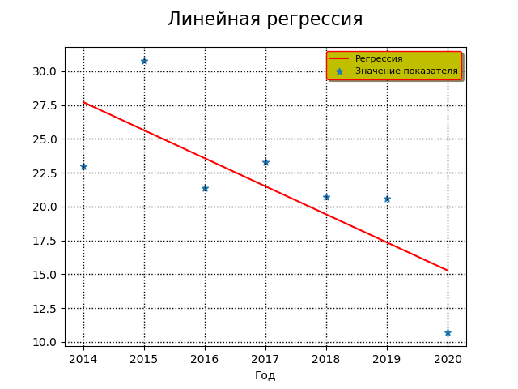
График 13 – Графики значений показателя и линейной регрессии по полугодиям

Полученные коэффициенты корреляции значений показателя уровня удовлетворённости и показателя повторных закупок по годам представлены в таблице.
Таблица 7 Коэффициенты корреляции
 | Уровень удовлетворённости | Кол-во претензий и рекламаций | Кол-во реализованной | Уровень повторных закупок
Уровень удовлетворённости (%) | 1.000000 | -0.647268 | 0.276836 | -0.129418
Кол-во претензий и рекламаций | -0.647268 | 1.000000 | 0.158410 | 0.270423
Кол-во реализованной | 0.276836 | 0.158410 | 1.000000 | -0.158444
Уровень повторных закупок (%) | -0.129418 | 0.270423 | -0.158444 | 1.000000
Значения выше среднего указаны в таблицы жирным шрифтом. Для проведения корреляционного анализа необходим дальнейший сбор информации по данным показателям. Наблюдается незначительная тенденция к росту годовых показателей и снижение полугодовых показателей по данному процессу.

Уровень укомплектованности кадрами

Определение. Отношения фактической численности на конец отчётного периода к численности согласно штатному расписанию (в %).
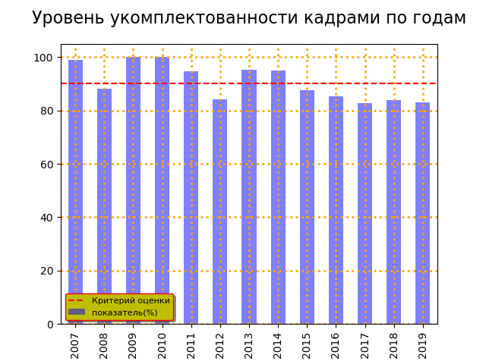 | 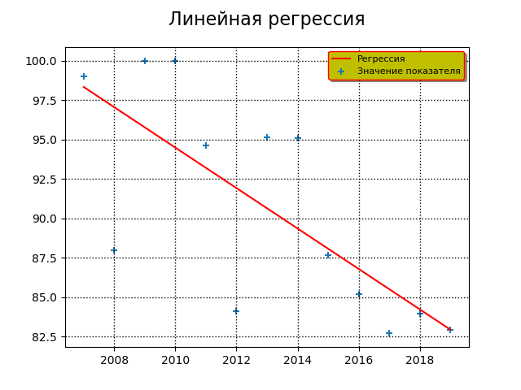
График 14 – графики значений показателя и линейной регрессии по годам

За последние 5 лет не был достигнут установленный критерий в 90% показателя укомплектованности кадрами, а также наблюдается снижение среднего значения данного показателя по годовым данным.
По полугодовым данным соотношения идентичны годовым.

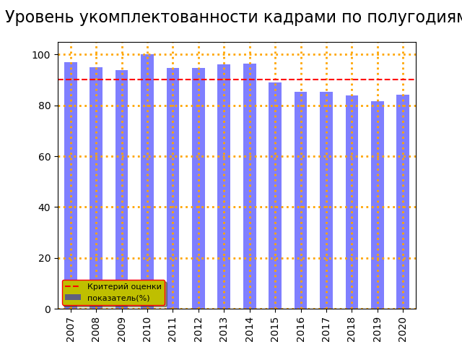 | 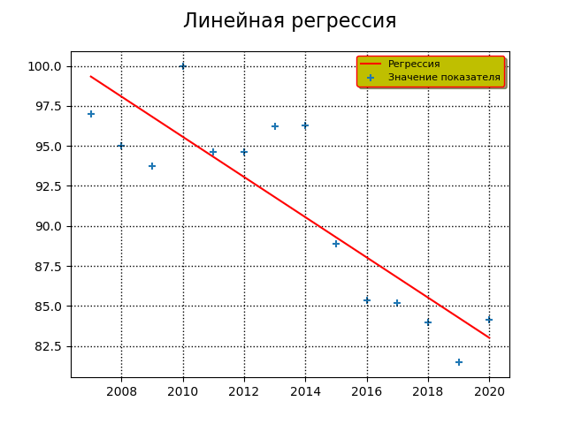
График 15 – графики значений показателя и линейной регрессии по полугодиям

Таблица 8 Статистические данные уровня укомплектованности кадрами
 | Года | Первые полугодия
Кол-во значений | 13.000000 | 14.00000
Среднее значение | 90.637692 | 91.17500
Стандартное отклонение | 6.807652 | 6.06733
Минимальное значение | 82.710000 | 81.48000
25%(перцентиль) | 84.100000 | 85.22500
50%(перцентиль) | 88.000000 | 94.17500
75%(перцентиль) | 95.120000 | 95.90000
Максимальное значение | 100.000000 | 100.00000

Уровень текучести кадров
Определение. Отношение числа работников, уволившихся по причинам, относимым к текучести (по собственному желанию, за нарушение трудовой дисциплины), к списочной численности, %.
Установленный критерий – не более 20%.
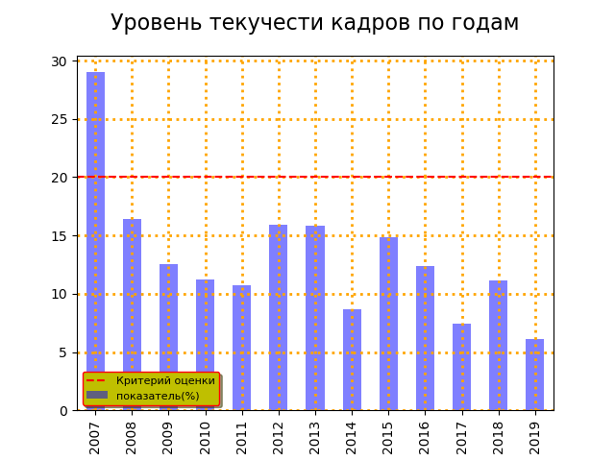 | 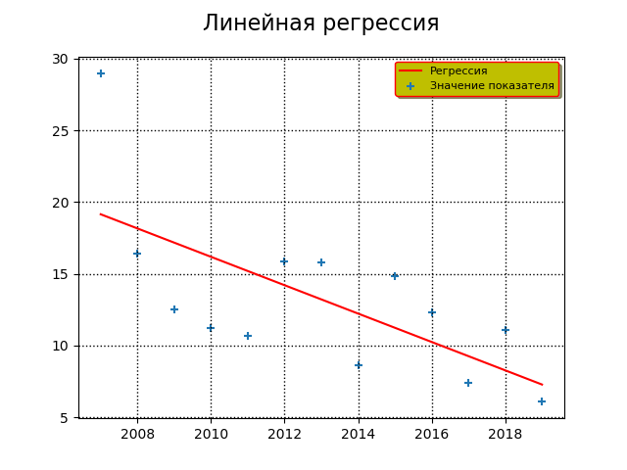
График 16 – графики значений показателя и линейной регрессии по годам
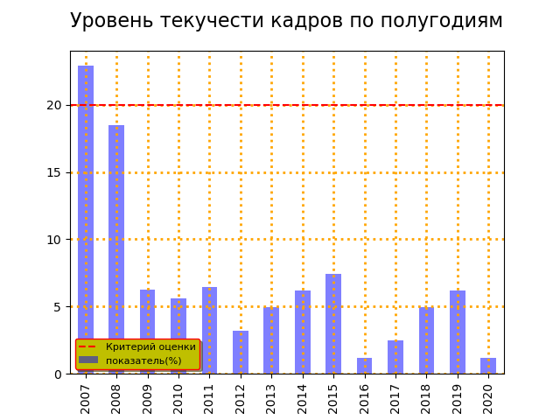 | 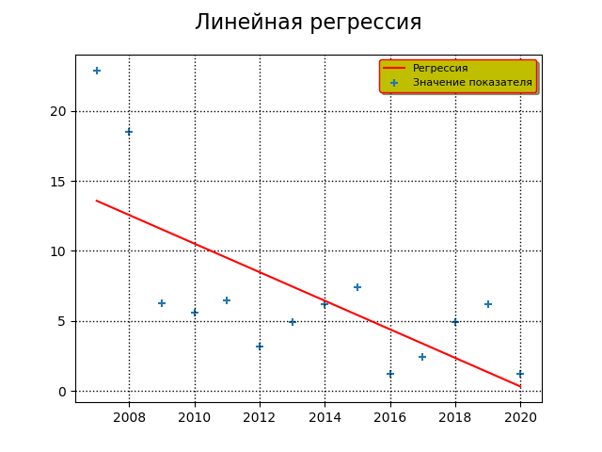
График 17 – графики значений показателя и линейной регрессии по полугодиям
В первых полугодиях работники предприятия увольнялись реже, чем во-вторых, о чем свидетельствует представленный выше визуальный ряд. Также наблюдается снижение средних значений по годам и полугодиям. Статистические данные представлены в таблице.

Таблица 9 Статистические данные уровня текучести кадров
 | Года | Первые полугодия
Кол-во значений | 13.000000 | 14.000000
Среднее значение | 13.221538 | 6.955000
Стандартное отклонение | 5.755003 | 6.202606
Минимальное значение | 6.090000 | 1.210000
25%(перцентиль) | 10.700000 | 3.625000
50%(перцентиль) | 12.340000 | 5.885000
75%(перцентиль) | 15.800000 | 6.400000
Максимальное значение | 29.000000 | 22.900000

Уровень пропуска рабочих дней
Определение. Отношение количества пропущенных человеко-дней к количеству планируемых человеко-дней, %.

Таблица 10 Статистические данные уровня пропуска рабочих дней
 | Года | Первые полугодия
Кол-во значений | 13.000000 | 14.000000
Среднее значение | 3.663077 | 3.780000
Стандартное отклонение | 1.149227 | 1.416317
Минимальное значение | 2.040000 | 1.600000
25%(перцентиль) | 2.860000 | 2.825000
50%(перцентиль) | 3.120000 | 3.585000
75%(перцентиль) | 4.300000 | 4.405000
Максимальное значение | 5.900000 | 6.180000
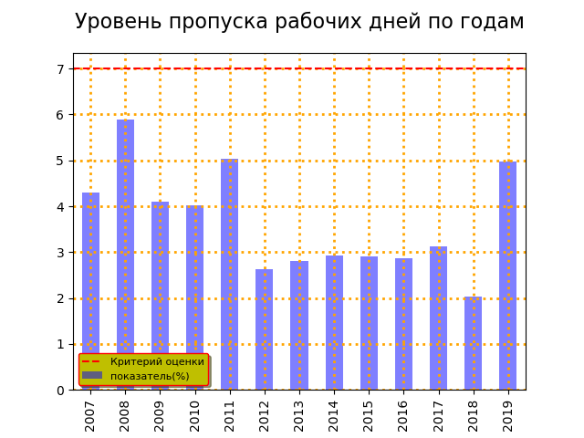 | 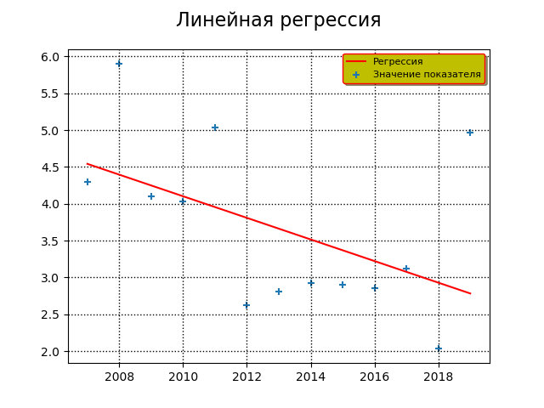
График 18 – графики значений показателя и линейной регрессии по годам

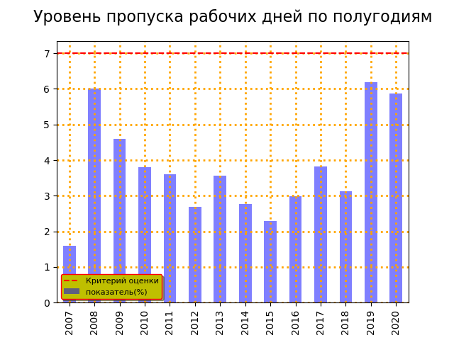 | 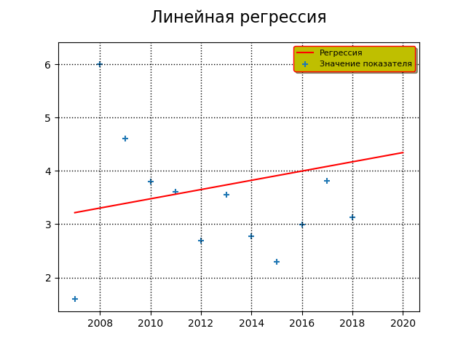
График 19 – графики значений показателя и линейной регрессии по полугодиям

За последний период тенденция к росту средних значений полугодовых показателей, т.е. кол-во пропусков в первых полугодиях выше, чем во-вторых или за год.
Предпримем попытку определения статистической зависимости всех трёх показателей, результаты расчётов в таблице.

Таблица 11 Коэффициенты корреляции по годовым данным

 | Уровень укомплектованности (%) | Уровень текучести (%) | Уровень пропуска рабочих дней (%)
Уровень укомплектованности (%) | 1.000000 | 0.376500 | 0.254547
Уровень текучести (%) | 0.376500 | 1.000000 | 0.097868
Уровень пропуска рабочих дней(%) | 0.254547 | 0.097868 | 1.000000

Таблица 12 Коэффициенты корреляции по полугодовым данным

 | Уровень укомплектованности (%) | Уровень текучести (%) | Уровень пропуска рабочих дней (%)
Уровень укомплектованности(%) | 1.000000 | 0.442428 | -0.341122
Уровень текучести(%) | 0.442428 | 1.000000 | -0.115968
Уровень пропуска рабочих дней(%) | -0.341122 | -0.115968 | 1.000000

Показатель качества разработанной конструкторской документации (чертежи) Ккд
Определение. Отношение количества листов КД, с внесёнными в процессе изготовления опытного образца изменениями к общему числу документации (в листах формата А4), %
Значения данного показателя с 2010 года по второе полугодие 2020 года равны нулю. Конструкторская документация на опытные образцы не разрабатывалась, как и не осуществлялось изготовление самих опытных образцов, учитываемых в расчётах данного показателя. Конструкторская и техническая документация на изготовление нового вида продукции, например, муфт, была приобретена на готовое изделие. Возможен вариант исключения данного показателя, если стратегическое видение руководством предприятия не подразумевает выпуск новых видов продукции.

Показатель качества разработанной технической документации (ТУ, ПМИ) - Ктд
Определение. Отношение количества листов документации с внесёнными по замечаниям в результате экспертизы (внутренней и внешней) изменениями к общему числу листов, %.

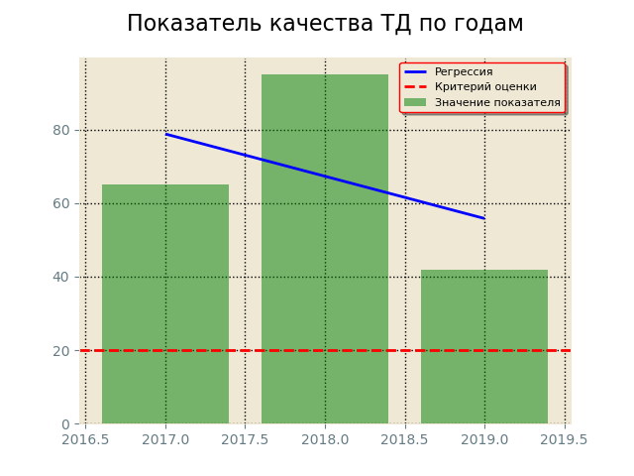 | 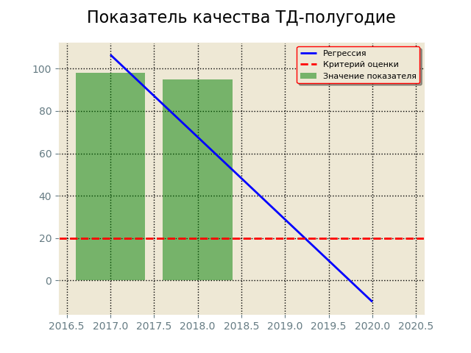
График 20 – графики значений показателя и линейной регрессии по годам и полугодиям

Данный показатель был внедрён с 2016 года, на данный момент содержит очень мало значений для проведения какого-либо статистического анализа. Показатель был выше установленного критического уровня за последние три года и не превышал уровня в первых полугодиях 2019 и 2020 гг. Что свидетельствует о замечаниях, полученных в результате проведённых экспертиз, тем не менее существует тенденция к снижению показателя.

Коэффициент внедрения конструкторской документации (чертежи) Кд вн

Определение. Отношение количества изделий, внедрённых в производство, к общему числу разработанных изделий, %.

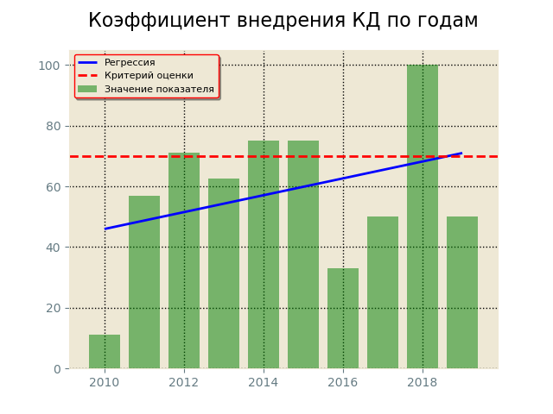 | 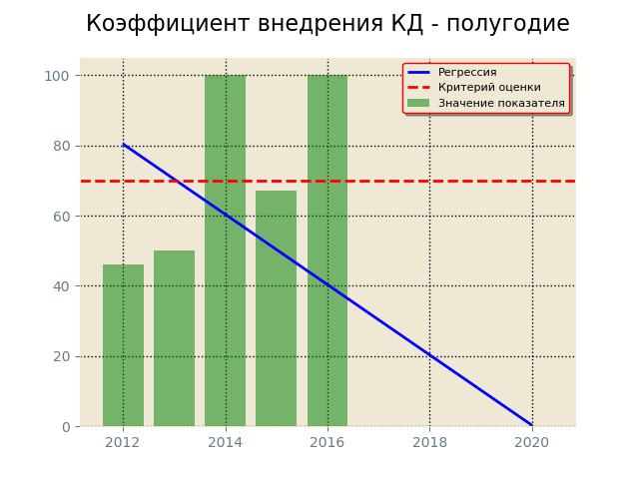
График 21 – графики значений показателя и линейной регрессии по годам и полугодиям

Данный показатель не должен быть ниже установленного критерия в 70 процентов. О тенденциях и значениях свидетельствует визуальный ряд, представленный выше. Процент внедрения означает внедрение чертежей на готовое изделие. Т.е. 11% означает, что из 100% изделий было внедрено в производство 11% изделий.

Коэффициент новизны при разработке изоляционных материалов (Кн)

Определение. Изменяемые элементы при изготовлении лент: - лента-основа – 0.5; антиадгезив – 0.5; мастика – 1; добавленный новый элемент -1; разработка нового ТУ – 1.
Критерий: больше или равно единице при суммарном количестве всех элементов.

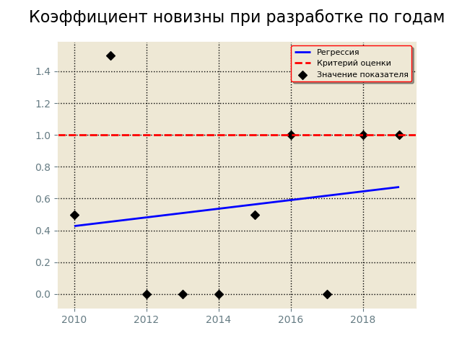 | 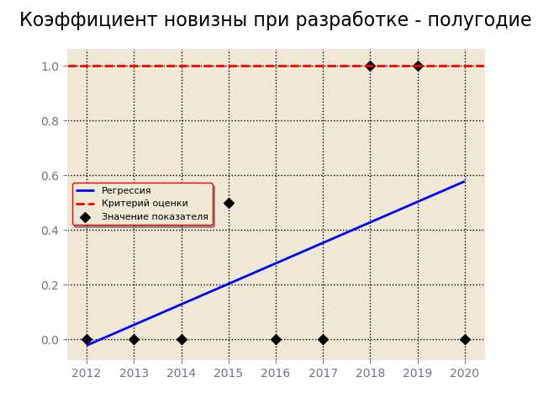
График 22– графики значений показателя и линейной регрессии по годам и полугодиям

Все выше представленные показатели процесса Б (7.3) «Проектирование и разработка» по полученным значениям не имеют какую-либо корреляционную зависимость, все значения коэффициента корреляции близки к нулю.

Уровень тех. отходов Кто

Определение. Отношение количества тех. отходов к общему количеству выпущенной продукции, %.
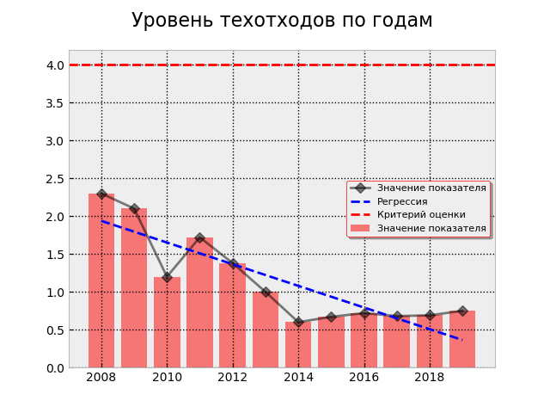 | 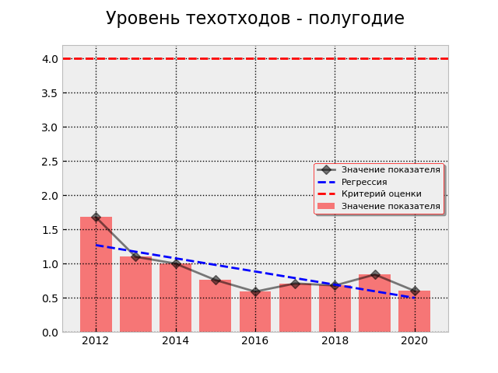
График 23– графики значений показателя и линейной регрессии по годам и полугодиям
Данный показатель 12 лет не превышал критического уровня в 4%, решение о снижении данного критерия необходимо реализовать, т.е. внести соответствующее изменение в регламент процесса. Разработанное извещение было передано ответственному лицу для осуществления процедуры согласования. О взаимосвязи данного показателя с показателями качества на входящую и готовую продукции будет сказано в дальнейшем.

Уровень неисправности оборудования (Кно)

Определение. Отношение количества времени простоя по причине поломки оборудования к общему времени работы, %.
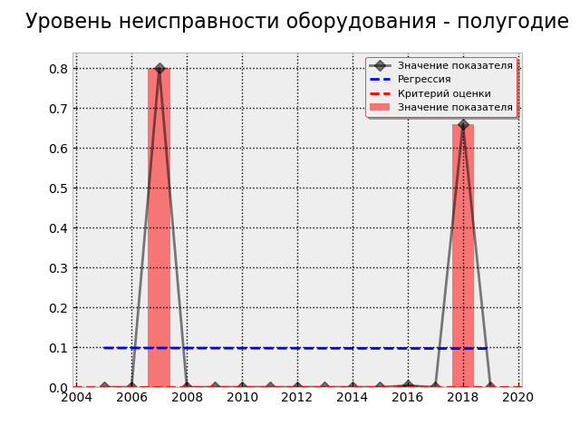 | 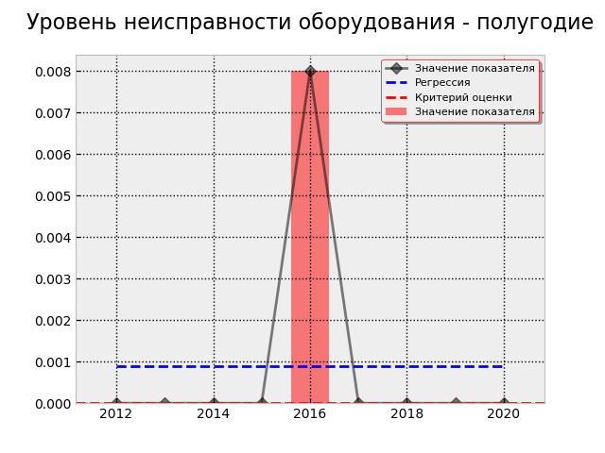
График 24– графики значений показателя и линейной регрессии по годам и полугодиям
Методика расчёта данного показателя не позволяет выявлять (учитывать) мелкие неисправности, не влияющие на выпуск основного вида продукции и работу оборудования в целом.

Уровень несоответствующей продукции в процессе производства Кн

Определение. Отношение количества забракованной продукции к количеству выпущенной, %.
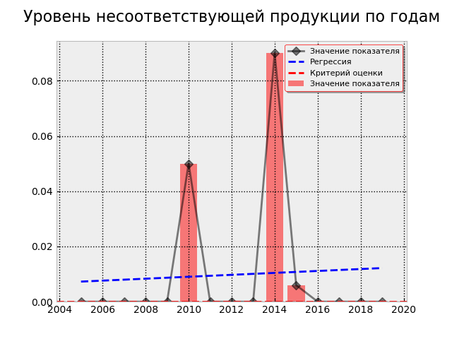 | 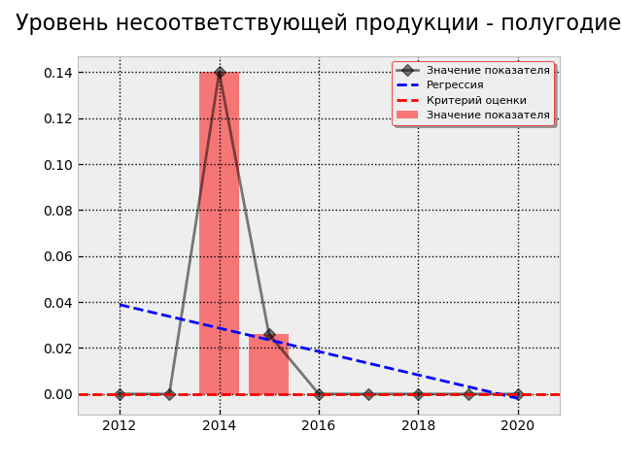
График 25– графики значений показателя и линейной регрессии по годам и полугодиям
Критерий показателя уровня тех. отходов позволяет перенаправить забракованную продукцию, выпущенную в процессе производства в тех. отходы производства, снижение критерия показателя не повлияет на данный показатель так как запас по критерию достаточный и после снижения на 0.5-1.0%.
Уровень качества закупаемой продукции (Кп и Км)

Определение. Кп – отношение количества случаев выявления несоответствий закупаемой продукции при входном контроле и в процессе производства к количеству партий материала, %. Км – отношение массы выявленной несоответствующей закупаемой продукции при входном контроле и в процессе производства к массе поступивших материалов, %.
Для начала рассмотрим комплексный показатель качества, характеризующий количество замечаний к поступающей на предприятие мастики, подлежащей входному контролю, т.е. коэффициент Кп.
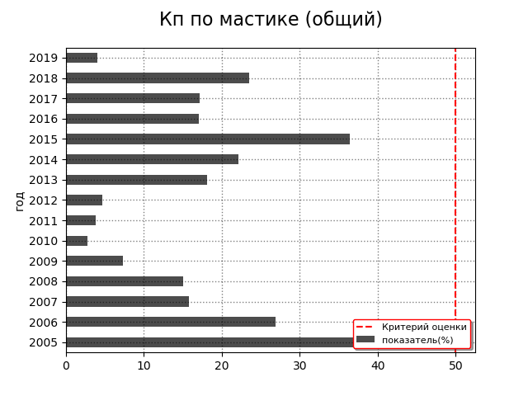 | 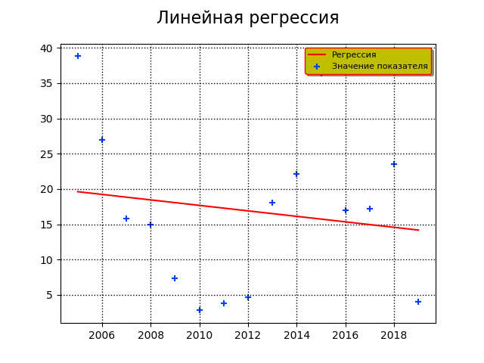
График 26– графики значений показателя и линейной регрессии по годам

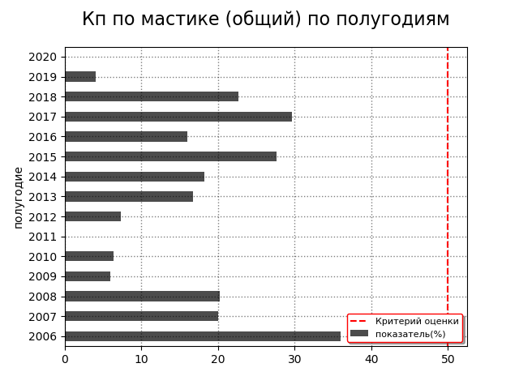 | 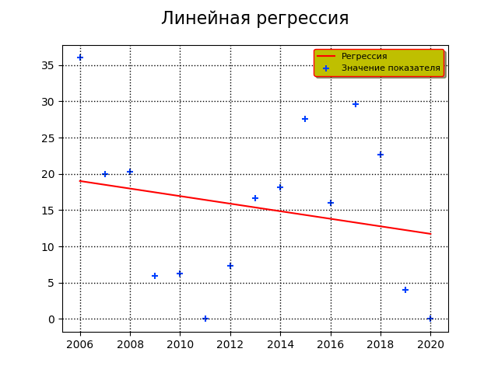
График 27– графики значений показателя и линейной регрессии по полугодиям

Представленный далее визуальный ряд характеризует количество отбракованной мастики по массе в течении заданных периодов, т.е. комплексный показатель качества Км.
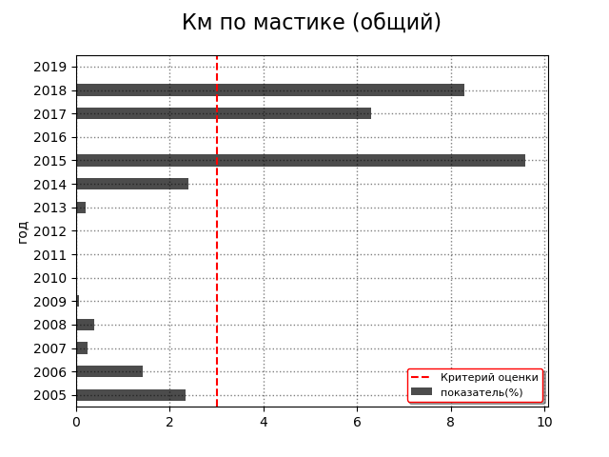 | 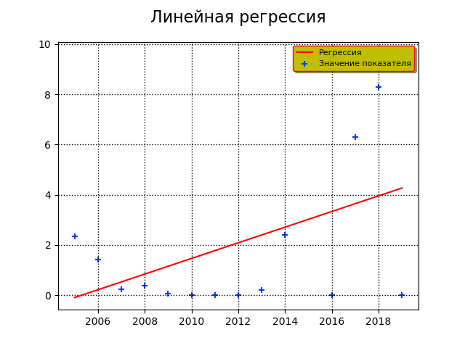
График 28– графики значений показателя и линейной регрессии по годам

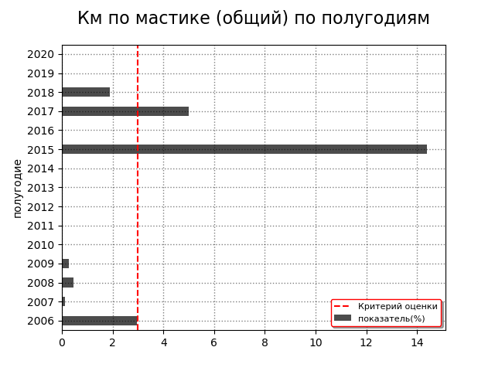 | 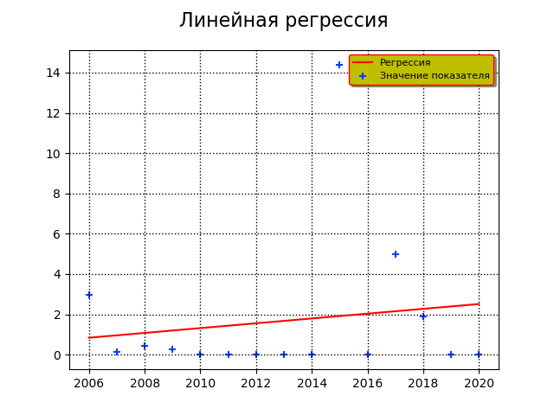
График 29 – графики значений показателя и линейной регрессии по полугодиям
Логично предположить, что значения данных показателей находятся в какой-либо из статистических зависимостей, за исключением ситуаций, связанных с человеческим фактором и особенностей работы с поставщиками, из-за повышенного уровня риска зависимости от ключевых поставщиков входящей на предприятие продукции, а также экономических особенностей работы в условиях рыночной экономики. Давайте посмотрим на полученные коэффициенты и сделаем соответствующие выводы:

Таблица 13 Коэффициенты корреляции по годовым данным

 | Км (общий) – мастика (%) | Кп (общий) - мастика (%)
Км (общий) – мастика (%) | 1.000000 | 0.616092
Кп (общий) - мастика (%) | 0.616092 | 1.000000

Продолжение таблицы 13
 | Км(общий)- ПВХ(%) | Кп(общий)- ПВХ(%)
Км(общий)- ПВХ(%) | 1.000000 | 0.595232
Кп(общий)- ПВХ(%) | 0.595232 | 1.000000

Таблица 14 Коэффициенты корреляции по полугодовым данным

 | Км (общий) – мастика (%) | Кп (общий) - мастика (%)
Км (общий) – мастика (%) | 1.000000 | 0.545002
Кп (общий) - мастика (%) | 0.545002 | 1.000000
 | Км(общий)- ПВХ(%) | Кп(общий)- ПВХ(%)
Км(общий)- ПВХ(%) | 1.000000 | 0.367505
Кп(общий)- ПВХ(%) | 0.367505 | 1.000000

По результатам подсчётов можно предположить, что внутренняя работа по замечаниям предъявляемым к мастике проводиться чаще и эффективнее, чем по ПВХ. О влиянии на сами комплексные коэффициенты качества Км и Кп, по наименованиям продукции будет сказано в дальнейшем. О качестве ленты ПВХ, поставляемой на предприятие, следует поговорить отдельно далее по тексту, пока предлагаю ознакомиться с графикой показателей по данному товару.

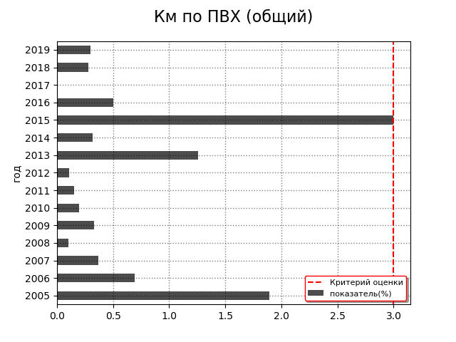 | 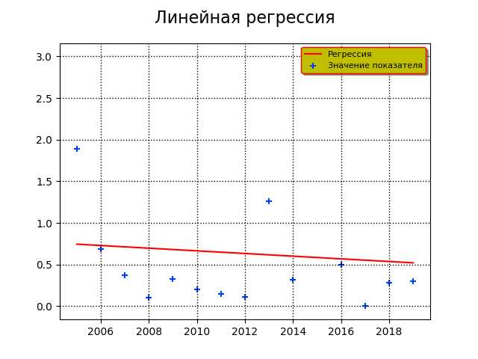
График 30– графики значений показателя и линейной регрессии по годам

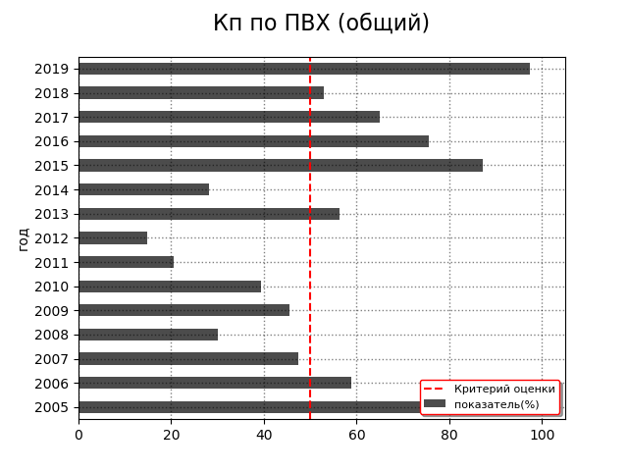 | 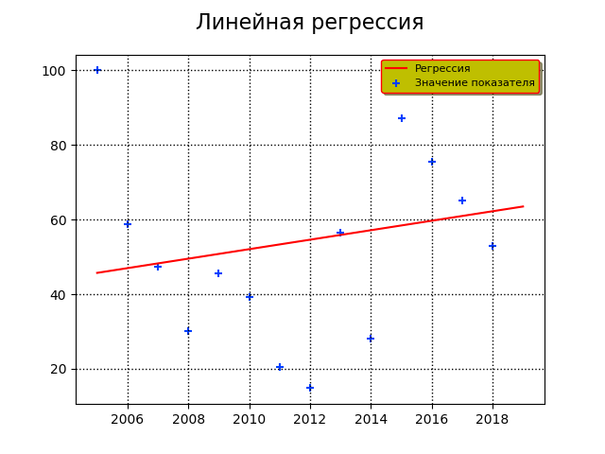
График 31 – графики значений показателя и линейной регрессии по годам

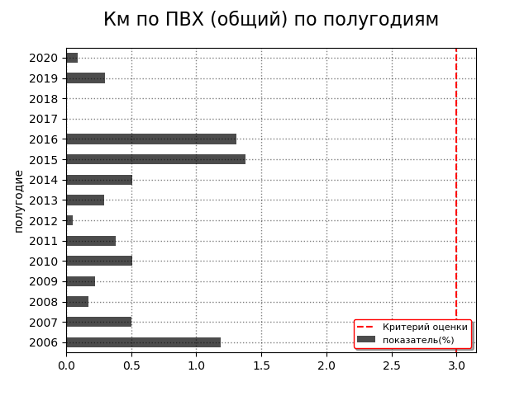 | 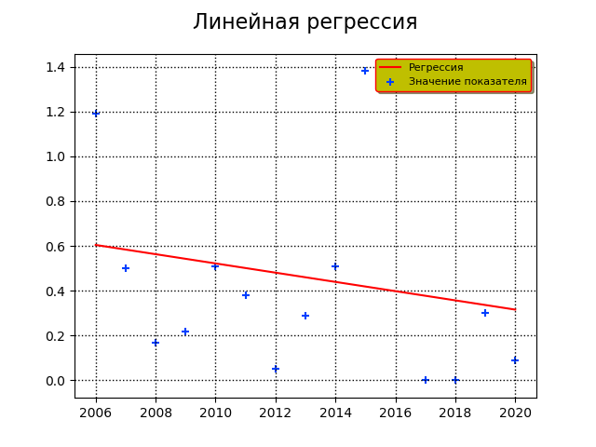
График 32 – графики значений показателя и линейной регрессии по полугодиям
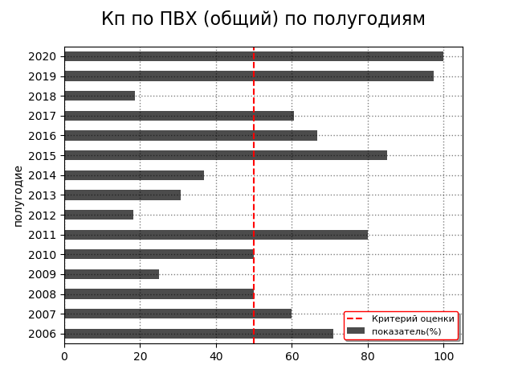 | 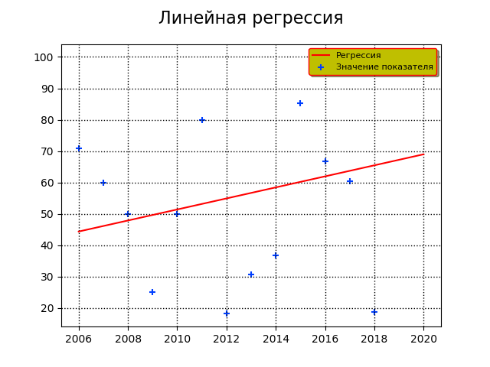
График 33 – графики значений показателя и линейной регрессии по полугодиям

Из графиков очевидно, что количество замечаний к ленте ПВХ возрастает, превышает установленный критерий и за последний период составляет стопроцентный показатель качества, что свидетельствует, прямо говоря, о плохом качестве поставляемого материала. Несмотря на то, что система менеджмента качества и внутриэкономические показатели позволяют избежать принятия решений по данной проблеме, невозможности проведения работ на уровне поставщика, организация должна рассматривать результаты анализа и оценки, выходные данные анализа со стороны руководства, чтобы определить, имеются ли потребности или возможности, требующие рассмотрения в качестве мер по постоянному улучшению. Возможность по решению данной проблемы внутренними силами на предприятии существует, вот одна из них. Ранее я говорил о взаимосвязи технических отходов, уровня несоответствующей продукции, качества входящих материалов и качества готовой продукции. По представленных коэффициентам, по проведённой работе в ОК и К по сбору предоставленной информации за последние три года можно сделать вывод, что за последний период, а конкретнее за последние 10 лет, реальных изменений в качестве поставляемой ленты ПВХ используемой в качестве основы не было. Тем не менее уровень тех. отходов и показатель отбраковки по массе постоянно снижался, а уровень несоответствующей продукции вообще находился на нуле, т.е. данное ПВХ использовалось непосредственно в процессе производства и составляло основу изготавливаемой на предприятии продукции. Конечно, требования потребителей все равно были выполнены, и продукция поставлялась соответствующая требованиям ТУ, но только на готовую продукцию и за счёт высоких единичных показателей по мастике. Данная ситуация возможна только из-за отсутствия требований потребителей к показателю водопоглощения в течение 1000 часов и требование только к водонасыщению в течении 24 часов, тем не менее проводимые испытания в сторонних организациях свидетельствуют о необходимости приведения данных показателей в соответствие к нормам. Так как мне известно, что существует (и реальна) ситуация с отправкой не качественной ленты (срезов ПВХ) обратно поставщику, необходим усиленный контроль на этапе размотки рулона на участке нанесения мастики в приспособлении револьверного типа, используемого при установке рулонов. Т.е. должна существовать возможность разработки приспособления (устройства) другого типа позволяющего выявлять несоответствие ленты в процессе размотки, в процессе функциональной валидации продукции. Для увеличения объёма количества возвращаемой продукции поставщику и увеличения показателя Км по ПВХ до максимального уровня, установленный критерий позволяет. Конечно, придётся решать проблему с отсутствием пространства для размотки и отсутствием рабочего времени на решение данной проблемы, что является частью решения задач экономического и конструкторского характера. На данный момент проблема решается только за счёт манипуляций, проводимых с поставляемой продукцией, неточности или вообще отсутствия ГОСТов по данному виду продукции, реальных действий за последний период не предпринималось. Требования ТУ на готовую продукцию выполняются, но только в ущерб возможности производства продукции лучшего качества. В ваших силах решить проблемы без значительных финансовых затрат, используя внутренний потенциал предприятия. Тем не менее работа с поставщиком данной продукции должна продолжаться и далее, это требование как СМК, так и других нормативных документов на предприятии. Объем ленты ПВХ производства ООО «Сэларон» в общем объёме отбракованной ленты ПВХ также можно проследить по коэффициенту корреляции.

Таблица 15 Коэффициенты корреляции по годовым данным

 | Км (общий) – ПВХ (%) | ПВХ-Сэларон (%)
Км (общий) – мастика (%) | 1.000000 | 0.973724
ПВХ - Сэларон (%) | 0.973724 | 1.000000

Ранее я предлагал рассмотреть статистические данные по наименованиям закупаемой мастики, давайте рассмотрим их повнимательнее и также сделаем соответствующие выводы.

Таблица 16 Данные показателей Км по наименованиям мастики – годовые показатели

Год | Мастика (%) | Биткор (%) | Транскор (%) | Биткор (%) | МБПР (%)
2005 | 2.34 | - | 1.73 | - | 0.00
2006 | 1.42 | 12.3 | 0.51 | - | 0.00
2007 | 0.24 | 22.8 | 0.00 | - | 0.00
2008 | 0.38 | 0.00 | 0.08 | - | 0.00
2009 | 0.07 | 0.00 | 0.14 | - | 0.00
2010 | 0.00 | 0.00 | 0.00 | - | 0.00
2011 | 0.00 | 0.00 | 0.00 | - | 0.00
2012 | 0.01 | 0.00 | 0.01 | - | 0.00
2013 | 0.20 | 0.00 | 0.00 | - | 0.00
2014 | 2.40 | 0.00 | 5.70 | 0.00 | 0.00
2015 | 9.60 | 0.00 | 0.00 | 54.1 | 0.00
2016 | 0.00 | 0.00 | 0.00 | - | 0.00
2017 | 6.30 | 16.6 | 0.00 | 0.00 | 0.00
2018 | 8.30 | 10.4 | 9.00 | 0.00 | 0.00
2019 | 0.00 | 0.0 | 0.00 | - | 0.00

Таблица 17 Данные показателей Кп по наименованиям мастики – годовые показатели

Год | Мастика (%) | Биткор (%) | Транскор (%) | Биткор-У (%) | МБПР (%)
2005 | 38.80 | - | 47.40 | - | 8.30
2006 | 26.90 | 100.00 | 50.00 | - | 11.80
2007 | 15.80 | 83.33 | 6.45 | - | 0.00
2008 | 15.00 | 4.00 | 23.00 | - | 8.30
2009 | 7.32 | 2.38 | 17.90 | - | 0.00
2010 | 2.80 | 1.90 | 0.00 | - | 0.00
2011 | 3.80 | 3.00 | 5.90 | - | 0.00
2012 | 4.70 | 0.00 | 10.00 | - | 0.00
2013 | 18.10 | 12.50 | 13.20 | - | 7.10
2014 | 22.10 | 30.70 | 15.60 | 100.00 | 20.00
2015 | 36.40 | 34.50 | 40.00 | 54.5 | 25.00
2016 | 17.00 | 33.30 | 7.10 | - | 0.00
2017 | 17.20 | 26.70 | 14.70 | 50.0 | 0.00
2018 | 23.50 | 21.70 | 12.50 | 16.7 | 44.40
2019 | 4.00 | 2.80 | 12.50 | - | 0.00

Таблица 18 Коэффициенты корреляции

 | Км(общий)- мастика (%) | Биткор (%) | Транскор (%) | МБПР (%)
Км(общий)- мастика (%) | 1.000000 | 0.251045 | 0.477110 | -
Биткор (%) | 0.251045 | 1.000000 | 0.114296 | -
Транскор (%) | 0.477110 | 0.114296 | 1.000000 | -
МБПР (%) | - | - | - | -
 | Кп(общий)- мастика (%) | Биткор (%) | Транскор (%) | МБПР (%)
Кп(общий)- мастика (%) | 1.000000 | 0.580528 | 0.787413 | 0.578583
Биткор (%) | 0.580528 | 1.000000 | 0.516713 | 0.144305
Транскор (%) | 0.787413 | 0.516713 | 1.000000 | 0.304938
МБПР (%) | 0.578583 | 0.144305 | 0.304938 | 1.000000
Какие предположения можно сделать из предоставленной выше информации? (Риторический вопрос для читателя). Попробую выдвинуть собственные предположения. По данным таблицы 16 можно сказать о частоте выбраковки поставляемой мастики «Транскор» и «Биткор». Мастика «Биткор» отбраковывалась реже, чем «Транскор», тем не менее мастика со вторым наименованием отбраковывалась в меньших объёмах. О чем это может свидетельствовать в контексте исходных данных? Или проводились работы с поставщиками «биткора», результат которых не заставил себя ждать или это просто банальное отражение качества поступающей на предприятие продукции вне зависимости от наших действий. Насколько мне известно работы с поставщиками мастики все же проводились. Частота отбраковки «транскора» говорит, о том, что поставщик или решает проблемы с качеством поставляемого товара, но только в краткосрочной перспективе или поставляемая продукция неизменна. Конечно, во всех этих предположениях присутствует третья составляющая в лице человеческого фактора и других обстоятельств. По мастике МБПР отбраковок совсем не было – третья составляющая или действительно поставляемая мастика высокого уровня. Вторая таблица с коэффициентом Кп сообщает, что замечания были ко всем мастикам, поступающим на предприятие (учитываемых в расчётах), я пытался провести корреляционный анализ, ни о какой из зависимостей Кп от Км по мастикам говорить нельзя, коэффициенты близки к нулю. Очень много сопутствующих факторов, влияющих на данные показатели.
По более высоким значениям коэффициента корреляции по мастике «Транскор» можно предположить, о лучшей внутренней реакции на замечания к данной мастике, о реагировании поставщика на проблемы, об большем объёме данного вида товара в общей совокупности закупаемой продукции на предприятии или о «третьей» составляющей. Наличие замечаний к мастике МБПР, но отсутствие отбраковок, говорит или о несущественности замечаний, или о «третьей» составляющей. По мастике «Биткор» решительные действия принимаются единоразово или «третья» составляющая.

Уровень качества готовой продукции по адгезии (Ка ср)

Очень интересна работа с данными по показателям качества, характеризующим адгезию готовой продукции. Количество этих данных позволяет провести статистическое исследование, более точный корреляционный анализ. К сожалению, у меня уже нет времени на оформление и выводы по данной информации.

Данная работа продолжается…будет дополняться (редактироваться) при достаточном количестве времени…а также при составлении дальнейшей отчётности…пока прошу ознакомиться с результатами деятельности предприятия за первое полугодие 2020 года. Графики, не вошедшие в данную работу из-за недостатка временных ресурсов, будут представлены в более поздний срок.

